智察课堂 2.0 最终系统架构设计
面向纸笔课堂的过程分析与证据约束教学反馈
本设计供智察课堂 2.0 四人开发团队确定系统边界、接口、数据治理和实施顺序。最终产品以课后完整复盘为主，课中提供经过质量标识的进度与关键节点提示。系统以学生纸笔过程为主线，以宏观视觉补充班级情境，所有主要教学结论均可回查到具体 Evidence。
建议采用模块化 Python 后端、独立算法与训练任务、Windows 点阵设备网关，以及教师端、学生端和 Research Lab。先完成可复现的离线闭环，再扩展增量接入和课中提示。当前 R1 仓库已有离线规则链路，真实 Afaya JSON 适配、题区标定和多人场次关系仍需补齐。本设计依据项目总方案、四人开发计划、现有 R1 代码及 Afaya 设备资料。

1 架构决策与边界
决策 | 最终约定
主要使用时点 | 课后生成完整复盘；课中仅展示暂定进度和被动关键节点，教师主动查看证据。
数据来源 | 点阵笔采集个体纸笔过程；视觉识别班级可观察情境；题目、题区与教学阶段由配置或外部系统提供。
融合粒度 | 在同一实际课堂的任务片段层对齐；视频不识别或绑定具体学生身份。
智能体边界 | 先形成结构化 Evidence，再生成教师或学生报告；证据不足时拒绝或降级。
系统形态 | 单一模块化业务后端，训练、批处理和设备网关独立运行；按负载需要再拆服务。

系统不输出情绪、心理状态、专注度评分、人格标签，也不根据停顿或返回直接判断学生不会、粗心或不认真。AI 提供可核验的辅助解释和备课关注项，教师保留认同、修改与驳回权。

2 总体架构与模块关系
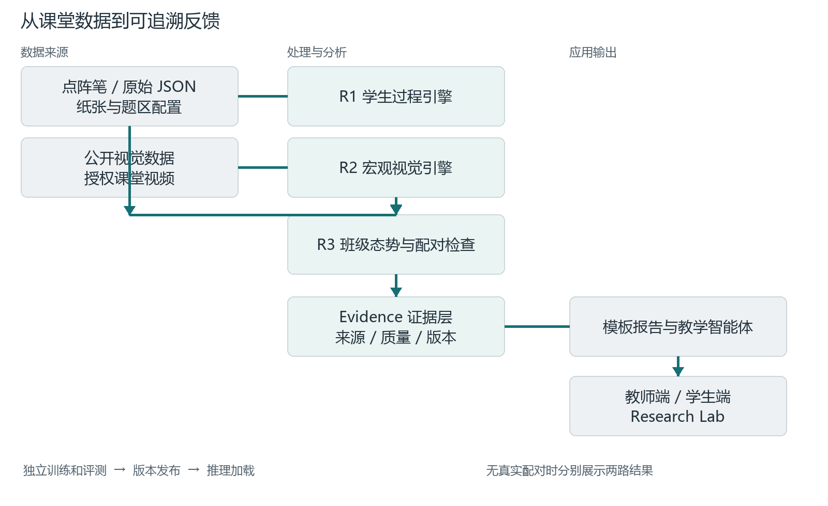
图 1 课堂数据、分析模块和应用输出的关系
处理从可追溯原始记录开始。R1 和 R2 独立形成结果；R3 汇总班级点阵态势并检查视频是否真实配对；Evidence 层保存事实、来源、版本和质量；报告层只消费其权限范围内的 Evidence。独立训练环境发布模型版本，业务服务加载已发布的权重进行推理。

2.1 模块交接规则
模块之间交换带版本的结构化对象和来源引用。R1、R2 的内部算法可以独立迭代；对外字段改变时升级契约版本，并同时提供可复现的样例输入、实际输出和失败状态。R3 只依赖公开接口，R4 依据同一契约检查来源和质量。
设备网关只负责可靠收点、铺码与上传；课堂分析在后端任务中执行。训练任务只发布经记录和审核的模型版本；业务任务只加载指定版本进行推理。这样的边界使设备连接中断、视觉缺失或训练暂停时，已采集的点阵过程仍可继续离线分析。

3 核心数据对象与关联标识
课堂、参与者、设备和分析运行必须分开建模。单支笔可以在不同时间由不同人使用，单节课堂可以包含多个任务片段；两者都不能仅凭笔 MAC 或文件名推断。
对象 | 含义与约束
session_id | 一次实际课堂或受控实验场次，作为班级分析与权限的上层边界。
task_segment_id | 场次中的一次练习、讲评或其他明确任务阶段。
participant_id / capture_id | 前者是场次内匿名参与者；后者是一人一次采集记录。
device_id | 笔设备标识；参与者与设备的绑定记录包含有效起止时间。
paper_template_id / version | 试卷模板及版本，绑定供应商、点阵页码、版面尺寸、坐标转换和题区。
question_id | 题目业务标识，需与试卷模板版本共同确定含义。
analysis_run_id / evidence_id | 前者标识一次输入、算法和配置固定的分析；后者标识可回查的证据包。

每个衍生对象至少记录来源文件或点 ID、输入数据版本、算法或模型版本、配置版本、分析运行 ID、质量状态以及创建时间。原始文件不可覆盖；重新分析产生新的运行与结果版本。

4 真实点阵接入与学生过程引擎

4.1 原始 JSON 适配
四份现有 ai_study_room JSON 含 timeReal、penMac、pageSerial、pageIndex、timelong、x、y、force、type、venderId，合计 8623 个原始点。现有 R1 入口接受的是 point_id、session_id、page_id、timestamp_ms、sequence、x、y 等规范字段。应新增显式 Afaya 适配器，并把完整原始记录与哈希保存在 Point 的 source_payload 中。
适配器从采集元数据取得 session_id、participant_id 和 capture_id；根据文件内位置生成稳定 point_id 和接入顺序 sequence；按纸张映射表解释 pageSerial 与 pageIndex。timelong 的时间单位和 type 的笔状态语义须由设备协议及实测确认。确认前保留原值并给出 UNKNOWN 或质量标记，不将 timeReal 的秒级时间当作毫秒级笔迹时序。

4.2 纸张与题区
铺码服务管理 PDF、授权资源、供应商页码和输出文件。打印后使用同版本纸张配置，把供应商点阵页号映射到试卷页，再完成坐标方向、缩放与偏移标定，最后匹配矩形或多边形题区。没有有效纸张版本或题区时保留笔画并返回 UNKNOWN，不能猜测 question_id。

4.3 过程重建
R1 依次执行点清洗、笔状态优先的笔画切分、页面回放、题区映射、题目访问片段重建与事件检测。时间阈值作为缺少可靠抬笔信息时的降级规则。每次访问片段可含多条笔画，因此普通续写不应仅因出现新笔画就标为修改候选；修改候选需结合返回已写区域、空间重叠等可观察依据。
标准事件包括 QUESTION_VISIT、QUESTION_LEAVE、RETURN、REVISION_CANDIDATE、PAGE_CHANGE、PROCESS_END 和 UNKNOWN。PROCESS_END 由明确结束信号或有记录的会话关闭规则触发；批处理输入读完与学生完成任务分开表达。每条事件均能回查笔画和原始点。
现有仓库已实现规范点解析、时间切分、题区映射、规则事件、回放、追溯与 Synthetic 场景。上述真实设备适配、可靠抬笔状态、访问片段、结束语义和人工标注评测属于最终架构的后续建设项。

5 视觉、班级态势与配对融合

5.1 宏观视觉
R2 使用经许可与标签审计的公开课堂数据训练视觉基线，识别数据实际支持的举手、站立、书写等可观察类别。输出携带帧或时间引用、检测结果、模型版本、来源和可见性质量。静态图像只输出帧级观察；存在可信连续帧时才做时段统计。公开数据按源视频、课堂或采集批次分组切分，避免相邻帧泄漏。

5.2 班级点阵态势
R3 按 task_segment_id 聚合各参与者的 R1 事件。返回率、修改候选率按去重参与者计算，同时给出有效分母、缺失数和统计窗口。当前题目分布基于最近有效事件；过期或不完整状态不持续算作正在作答。完成比例仅在有可信结束或外部结果依据时计算。分母为零时返回不可计算及原因。

5.3 融合准入
融合前逐项检查同一实际 session、相同 task_segment、可确认的时间基准及容差、两路来源与质量。通过后生成班级级 ClassroomState、关键节点和质量标签；未通过时保留两路独立结果并说明未配对原因。点阵链路在缺少视频时仍运行。没有真实配对数据之前，融合展示属于工程原型，不形成性能增益的科研结论。

6 Evidence 与教学反馈

6.1 证据包
EvidencePackage 至少包含 evidence_id、session_id、task_segment_id、题目或知识点、适用参与者、事实、统计值与分母、Pen/Video 来源、质量、算法版本和 provenance。报告可沿 Evidence 回查统计、事件、笔画和原始点。
EvidenceID 只标识来源。生成时还须检查引用存在、统计分母一致及事实受到证据支持。证据不足、模态缺失或权限不足时，返回 INSUFFICIENT_EVIDENCE、不可计算或受限视图。

6.2 报告与 Agent
第一阶段以结构化模板报告为基线。后续 Agent 经权限过滤和 Evidence 检索，输出 summary、concerned_questions、knowledge_points、affected_student_ids、evidence_ids、suggested_focus、confidence 和 requires_teacher_review。校验事实、引用和数字；失败时删除结论或退回模板。
教师端以班级、题目、知识点、参与者和证据组织复盘，并记录教师认同、修改、驳回；学生端只展示本人过程、回放和巩固方向。两端消费相同 Evidence 核心，但由后端控制可见范围。

7 业务接口与处理流程
接口组 | 最小能力 | 主要返回
分析任务 | 提交点阵或视觉任务，查询状态，重试失败任务。 | 任务 ID、状态、失败原因、运行版本。
学生过程 | 按场次、参与者与片段查事件和回放。 | 事件、轨迹引用、质量状态。
班级态势 | 按场次与片段查统计及关键节点。 | 值、有效分母、缺失数、时间窗口。
Evidence | 按 ID 查证据包与引用链。 | 事实、来源、质量、访问范围。
结构化报告 | 生成和查询教师或学生报告，提交教师复核意见。 | 报告版本、证据引用、审核状态。

7.1 课后完整分析
设备或文件导入后，系统保存原始数据并登记来源；R1 与 R2 分别分析；R3 生成班级态势并检查配对；R4 的规则校验 Evidence；模板或 Agent 生成报告；教师复核后发布相应结果。输入、配置或模型有变更时重新运行，旧结果仍保持可追溯。

7.2 课中提示
设备网关分批上传点数据并保留本地缓冲。后端按参与者和任务阶段增量更新暂定状态，通过 SSE 向教师端推送任务进度与值得查看的节点。迟到的离线数据触发修订，课后再生成最终分析版本；界面明确区分暂定与最终结果。

7.3 失败与重试
接入、解析、推理、聚合和报告任务分别记录 PENDING、RUNNING、SUCCEEDED 或 FAILED。设备端断线后可续传；上传使用批次和内容指纹去重；同一分析运行重复执行不重复计数。任务失败保留原因和原始数据，人工可重试或纠正纸张配置后发起新运行。

8 存储、部署与安全
组件 | 职责 | 推荐实现
Windows 设备网关 | 调用 Afaya C# SDK、接收实时与离线点、执行铺码、缓冲和上传。 | .NET 6，独立进程。
业务后端 | 统一 API、任务、权限、统计、Evidence 和报告查询。 | Python、FastAPI、Pydantic。
任务执行器 | 离线点阵分析、视觉推理、报告生成和失败重试。 | 先独立 Worker，再按负载扩容。
关系数据库 | 场次、参与者绑定、任务、事件、统计、证据、报告、版本。 | PostgreSQL。
文件存储 | 原始 JSON、试卷、图像视频、回放材料和模型权重。 | 原型期本地存储；部署期对象存储。
训练环境 | 运行视觉训练与实验，不占用业务服务推理进程。 | 独立 GPU 环境及版本发布流程。
前端 | 教师、学生和 Research Lab 页面。 | Vue 3、TypeScript、Canvas、ECharts。

身份与权限由后端检查，授权范围至少区分教师所带场次、学生本人和研究数据。原始视频、设备标识与参与者绑定信息分级访问，报告与导出记录操作者。进入未成年人真实场景前，采集目的、授权、保存期限、退出和删除流程应按试点场所要求落实。
原型期不必引入微服务和复杂队列。上线指标应通过压测确定；建议把单节课课后处理耗时、关键查询延迟、设备断线恢复、任务重试与批次去重列入后端验收，而不是先承诺未经测量的数值。

9 数据建设与科研验证
数据集 | 用途与结论边界
Synthetic / Demo | 解析器、异常场景、联调与演示；不得作为真实课堂效果证据。
现有四份 Afaya JSON | 真实设备格式适配与数据质量分析；缺场次、参与者、题区和人工真值时保持候选状态。
ZC-PenProcess | 团队设计受控任务、真实采集、人工核验，用于学生过程重建实验。
公开视觉数据 | 独立训练、测试和标签审计；保留来源、许可、版本与分组切分。
ZC-Multi-Pilot | 同一实际场次的 Pen、Video、教学阶段配对数据，用于融合与缺失模态研究。
ZC-Evidence | Evidence、模板与 Agent 输出的引用正确性和教师可用性评估。

R1 的基本标注单位应包括独立作答任务、题目访问片段、笔画和关键过程事件。自动初标后由人工核验 YES、NO、UNCERTAIN，并保留 reviewer、依据与争议记录。真实数据按参与者、场次或试卷模板等来源组切分；同一轨迹及其噪声变体不得跨训练、验证和测试集合。
当前点阵侧以规则、几何和时序方法为基线。若真实样本扩大，再以 LightGBM 或小模型做对照；数据量目标由关键事件正负例覆盖、独立场次多样性与学习曲线决定。此前提出的 20 至 30 个独立采集场次可作为初期采集预算，不是充分训练或科研结论成立的固定门槛。
实验分别回答：R1 事件重建是否可靠；视觉模型在独立数据上能否识别可观察类别；真实配对数据上融合是否优于单模态；报告结论是否被 Evidence 支持。保存冻结切分、配置、代码和模型版本，指标由预测与人工真值重新计算。

10 分工、阶段和验收
成员 | 最终模块责任 | 当前阶段最直接的交付
R1 | 设备适配、笔画、题区、学生过程、笔迹回放。 | Afaya JSON 适配、真实题区与人工核验样例。
R2 | 公开视觉数据、标签审核、训练、推理和视觉质量。 | 可复现视觉基线与冻结数据切分。
R3 | 后端、任务、班级态势、配对检查、存储与总集成。 | 调用真实 R1/R2 输出的端到端分析服务。
R4 | 数据契约、切分、标注规范、实验指标、Evidence 规范与报告评价。 | 来源审计、事件真值、证据引用检查。

阶段 | 完成条件
五天技术底座 | 契约冻结；点阵仿真链、视觉训练试跑、最小后端和模板 Evidence 可换人复现。
真实点阵闭环 | 现有 JSON 可导入回放；纸张题区映射、参与者绑定和人工事件真值可核验。
完整模型与后端 | 模型独立测试；后端权限、持久化、失败处理、统计分母和 Evidence 回查通过。
双端 MVP | 教师可完成课堂复盘，学生可看个人过程，Research Lab 可查看数据与实验来源。
真实配对试点 | 完成同场次对齐及独立测试后，才报告融合增益和缺失模态结果。
课中提示 | 增量分析、迟到数据修订和暂定/最终版本区分经真实场次验证。

跨组验收必须使用相同数据契约：R1 输出可回查的事件；R2 输出真实推理及版本；R3 给出可查询的班级统计、有效分母与任务状态；R4 证明来源、切分、指标和报告引用正确。成功启动脚本、返回示例 JSON 或完成 Synthetic 演示，只能说明相应工程步骤可运行。

11 待确认事项与决策顺序
第一优先级是设备协议实测：确认 timelong 单位、type 状态、离线点顺序、坐标范围和纸张编号关系。第二优先级是定版试卷与题区标定，取得可核验的参与者与场次元数据。第三优先级是冻结跨组对象契约和首批人工真值。完成这些前，真实 JSON 可用于适配开发，但不应进入正式效果统计。
若后续引入企业产品体系，优先通过题目、批改结果、知识点与账号等明确接口接入；现有系统继续承担纸笔过程、班级态势和 Evidence。视觉训练和点阵采集维持独立来源登记，直到出现真正同场的配对数据。

